Cool3d制作立体文字
主讲：赵浩
一．输入文字
1、插入文字对象
要加入文字，只要单击对象工具栏中的「插入文字」按钮，或选取「编辑：插入文字」 (F3)，然后在「Ulead COOL 3D 文字」对话框中键入想要的文字即可。最多可以输入 128 个字符，并可使用选定字体的字符集中的任何标准字符，包括了特殊符号，例如 “空格键”。
2、编辑文字对象
若要改变文字，选取「编辑：编辑文字」(F4)，然后在「Ulead COOL 3D 文字」对话框中以选定的字体来修改您的文字。
若要调整文字的高度和宽度，请单击标准工具栏中的「大小」按钮，然后将指针拖动 (按下鼠标左键)到想要的尺寸。(按下鼠标右键并拖动将会改变对象深度)。若要保持宽高比例，请在拖动时按住 Shift 键。
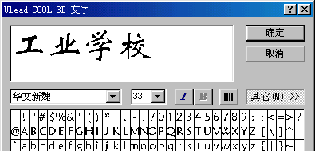
文字工具栏可让您调整字符和文字列的间距。如果单字中的字母太靠近或隔太开了，您可以单击文字工具栏中的或来调整字母的间距。
3、旋转文字对象
按下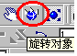按钮，把滑鼠移到工作区域上，滑鼠游标就会变成圆圈的图形，此时拖曳滑鼠就可以移动立体的文字了。或者改变中的数字可以精确的设置文字旋转的角度。
二．使用纹理和背景
1.单击百宝箱中的「纹理」，以便查看 Ulead COOL 3D 提供的预设纹理。
2.将纹理拖放到目前窗口内或双击即可应用它。
3.若要在文字中填入图像，请按「使用图像」，然后在「打开」对话框中选取已有的BMP或JPG文件。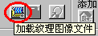
4.使用百宝箱中的「映射」和「覆盖模式」命令来调整图像的属性。
覆盖模式
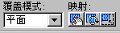平面：将图像平铺在文字上。
圆柱：将图像扭曲，以产生从圆柱体表面反射出来的效果。
球形：将图像扭曲，以产生从球体表面反射出来的效果。
反射：并排图像的反射图案。
映射
滤镜：选择该项，可使纹理的表面平滑。
移动纹理：单击目前窗口并加以拖动可移动图像的位置。
旋转纹理：单击目前窗口并加以拖动可旋转图像。
调整纹理：调整图像的尺寸。
三．调整文字对象的颜色
挑选色彩：单击色彩方块并使用「Windows颜色」对话框来为文字、光线或背景挑选色彩。视觉化的介面可让您更轻松地选到想要的颜色。
微调色彩：选好色彩之后，可以使用属性工具栏中的「色调」、「饱和度」和「亮度」选项来微调色彩。若要得到最佳结果，请先调整「色调」以便让色彩接近您要的颜色；接着再调整「亮度」和「饱和度」选项。
表面色彩：请先替文字指定表面色彩(和纹理)。请注意所使用的光线将会影响最后的结果。同时请记住阴影和3D的图像效果会使得文字比您指定的色彩来得亮或暗。
光线位置：一次请处理一个光线。当处理一个光线时，请将其它的光线全部关掉，这样才不会被它们搞混了。若要知道光线对文字的整体影响，请先将它设成「点模式」光线。如果需要更精确地加强光束，再将它改成「直接模式」光线。
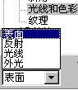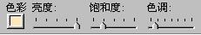
四．加入背景
在「百宝箱」文件目录中单击「背景」。您可以通过双击来使用百宝箱提供的背景，或使用BMP或JPG格式的图像文件来创建自定义背景。
若要给文字加入单色的背景，请按属性工具栏的「色彩」来打开「色彩」对话框。您可以在属性工具栏中调整色调、饱和度和亮度。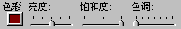
若要使用图像来作为背景，您可以单击「从剪贴板中粘贴背景」按钮，或选取属性工具栏的「使用图像」复选框，并在「打开」对话框中选取某个图像文件作为背景。
如果您是使用图像来作为文字的背景，图像的尺寸可能和目前的窗口不一样。单击「改变尺寸」可将窗口的大小调成图像尺寸。另外，您可以执行「图像：尺寸」命令，然后设置「尺寸」对话框中的「使用背景图像大小」。
五、保存图片
选取「文件：创建图像文件：」然后在子菜单中选择需要建立的文件的格式，一般采用“GPEG”格式。
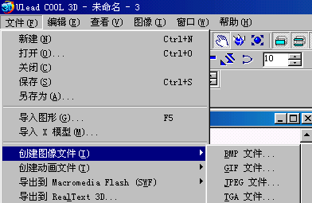
yyyyyyyyyyyyyyyyyyyyyyyyyyymmmmmmmmmmmmmmmmmmmm

